管理体系审核记录表
过程与活动、  抽样计划 | 涉及  条款 | 受审核部门：管理层 主管领导:李仕勇 陪同人员：訾唐亮 | 判定
 |  | 审核员：陈伟， 审核时间：2022.4.16
审核条款：QMS-2015：
4.1组织及其环境；4.2相关方需求与期望；4.3确定体系范围；4.4体系及其过程；5.1领导作用与承诺；5.2方针；5.3组织的角色、职责和权限；6.1应对风险和机遇的措施；6.2目标及其实现的策划；6.3变更的策划；7.1.1资源 总则；7.1.2人员；7.1.6组织知识；7.4沟通；9.1.1监测、分析和评价总则；9.2内部审核；9.3管理评审；10.1改进 总则；10.3持续改进
组织及其环境 | Q4.1 | 公司制定有《内、外部环境风险和机遇分析表》，确定对公司有利的内外部环境因素有：公司全体员工的质量意识比较强，服务质量在同行业中比较领先。  对公司不利的内、外部因素有：市场竞争非常激烈，产品利润不断降低、员工成本增加。  公司通过业内展会、同行交流、座谈会、工作例会、QQ、微信等进行内外部沟通，并定期进行评审，形成会议记录。  查见《内、外部环境风险和机遇分析表》  内部环境，人力因素，目前情况：人力资源充足，不利情况：部分岗位技能弱，整改决策：加强岗位培训 | 符合
相关方的需求和期望 | Q4.2 | 公司确定的相关方有员工、银行、主管部门、供应商、客户等。  理解员工诉求的形式为谈心、会议等；理解银行等相关方的形式主要为电话沟通、上门拜访等；  员工关注的主要问题有工资、待遇、晋升机制、福利等，供应商关注的主要问题是回款时间等。  对相关方的要求的监视和评审的方法多样，通过QQ和微信等现代通讯手段是常用的便捷而又高效主要方法。  查见《相关方及其期望识别清单》，其中相关方顾客的需求和期望是项目验收质量、服务、价格、交付期均能达到客户要求。  监测指标：产品交付合格率、产品交付履约、顾客满意度等。 | 符合
确定体系范围 | Q4.3 | 公司申请的质量管理体系的范围为:油田助剂的加工、销售  ---不适用条款：8.3  本公司生产服务流程和模式已经成熟，没有开发新的管理模式和流程，公司主要依据客户的要求，实施物料的采购、生产和销售，以往的管理方式及所提供的服务已经得到客户认可。服务过程较简单，未涉及设计开发过程。删减8.3条款不影响公司提供满足顾客和适用法律法规要求的产品的能力和责任的要求。  注册地址：成都市新津县五津镇兴园8路518号2栋1层  经营地址：四川省德阳市广汉市新丰镇玉溪路三段六号1栋楼2层；生产地址：四川省德阳市广汉市新丰镇玉溪路三段六号。  经识别，组织依据ISO9001：2015版标准的要求建立、实施、维护质量管理体系，符合标准要求。 | 符合
体系及其过程 | Q4.4 | 公司按照ISO9001:2015标准的要求，建立、实施、保持和持续改进质量管理体系，策划管理手册、管理制度、作业文件，包括所需过程及其相互作用，制定有风险管理控制办法，确定产生非预期的输出或过程失效对产品和顾客满意带来的风险，以及应对措施。  组织制定有管理评审制度，定期进行体系评审，必要时变更过程，以确保过程持续产生公司期望的结果。  经现场确认，关键过程、特殊过程：搅拌过程、销售过程，外包过程：无。 | 符合
领导作用和承诺 | Q5.1 | 总经理：李仕勇 管理者代表：桂余映  公司总经理承诺建立、实施、保持和改进QMS，并对QMS的有效性负责。并组织落实其管理职责内的各项工作。  最高管理者组织公司相关人员并制定了质量方针和质量目标，并与组织环境相一致，与组织的战略方向一致。  根据总经理的谈话沟通，组织的质量管理体系要求已渐渐融入组织的业务过程中。  组织已使用过程方法和基于风险的思维进行体系的运行。  最高管理者针对体系的运行，提供了所需的资源。  向全公司强调遵守法律法规、质量管理、符合质量管理体系的要求及达到顾客满意的重要性。  形成制度化，把质量目标进行层层分解落实到各部门，规定了定期检查落实的情况。  不断强调负责人制度，并制定了各部门负责人的职责、权限，并在全公司宣贯。  基本符合要求。  公司从采购、生产产品、售后服务各个环节注重培养员工顾客满意的意识，领导对顾客满意比较关注，认识到没有顾客就没有公司的市场。  公司在各个方面努力提高顾客满意率。注重服务和企业形象。努力寻求顾客满意。 | 符合
方针 | Q5.2 | 质量（含职业健康安全、环境）管理方针：  “质量为本、顾客满意；安全生产、保护环境；全员参与、持续改进”。  其内涵包含了：  员工是企业的重要资源，关爱员工是企业义不容辞的义务；  公司只有在质量上获得客户的认可、经营上坚持诚信守法、强化安全、环保义务和责任，企业才能持续发展。  公司管理方针所体现的几个方面的内涵做出了诠释，方针与公司的总体经营理念相适应、协调，符合企业目前现状，体现了让客户满意、保证质量符合性、预防污染、安全健康、遵纪守法、持续改进的承诺。  职业健康安全管理方针在手册上进行了确定和发布，并通过文件发放的形式发放至各部门、给员工进行了宣传培训。  公司建立的质量方针基本满足标准各项承诺的要求，基本能为质量目标的制定提供框架，基本符合要求。  主要通过日常工作会议、口头交流等将质量方针的要求向全员传达和灌输，确保员工增强顾客满意和服务意识。
组织的角色、职责和权限 | Q5.3 | 公司在建立管理体系之初，对各部门的职责权限进行了划分，在管理手册中确定了公司组织机构图，策划：管理层、业务部、综合部及生产部等部门，对应每个部门有职能分配表，在5.3职责和权限中对各部门职责权限进行了规定，质量体系负责人由：桂余映 负责，各部门基本清楚其职责，文件描述职责与实际基本符合。  公司策划有《风险和机遇的应对措施》，考虑到4.1所描述的因素和4.2所提及的要求，确定需要应对的风险和机遇包括：人力资源风险、设备风险管理、采购风险控制、策划能力风险控制、公共设施风险控制及短交期风险控制以及其他风险控制。  组织发生变更时能保持体系的正常运行和完整性； | 符合
应对风险和机遇的措施 | Q6.1 | 公司策划并批准实施《风险和机遇分析表》，内容包括风险类型、风险因素、应对机遇及措施、现行控制方法、涉及的场所及部门等；  查见《风险和机遇评估分析表》：  - 类型：外部因素；  类别：竞争风险公司目前在市场占有率和领先趋势比较明显，影响公司的领先优势。  机遇：竞争加剧，发展压力大，但也会带来新的发展机遇。  应对机遇及措施：及时关注公司市场的情况，收集信息及时调整，保持公司的竞争力。  针对外部因素，还分析了市场、原材料、文化、社会经济、法律法规的变化等。  - 类型：内部因素；  类别：人力资源风险：公司目前人员，被外单位吸引离开的情况还是存在，人员在素质上参差不齐，加上绩效考核不能落实，会对工作完成质量造成不好的影响。机遇：公司目前主要人员比较稳定，各项绩效能顺利开展，为公司发展提供一个比较好的基础。  应对机遇及措施：各部门应及时关注员工的心态变化，注意工作方式，创造良好的工作环境，提高员工的归属感。  针对内部因素，还分析了财务状况、人力资源、基础设施等。  应对风险和机遇的措施与其对于产品和服务符合性的潜在影响相适应。 | 符合
目标及其实现的策划 | Q6.2 | 公司的质量目标为： 时间：2021年3月-2022年3月  客户满意度≥90分 实测：96分  公司的上述质量目标与公司的质量方针保持了一致，包括了满足产品要求所需要的内容，可以测量。  经核查，公司已将质量目标分解到各职能部门，制订了各部门的质量目标，基本能结合各部门工作实际，符合要求。提供有公司及各部门质量目标分析统计报告，实施情况具体见各部门审核记录。  公司建立的文件化的质量管理体系基本保持未变，保持了质量管理体系的完整性、一致性，持续满足了质量管理体系的要求。 | 符合
变更的策划 | Q6.3 | 查，公司的质量管理体系要求：当公司质量管理体系变更时，应考虑：  1.变更的目的及潜在后果；  2.体系的完整性；  3.资源的可获得性；  4.责权的分配和再分配等因素。  经查：公司管理体系暂无变更。 | 符合
资源总则 | Q7.1.1 | 查问总经理，公司运行质量管理体系在策划资源需求。  在提供资源方面充分考虑了内部资源的实际情况，存在的不足将通过从外部引进相应的人力、硬件等资源进行补充。 | 符合
人员 | Q7.1.2 | 查见：公司编制《员工岗位职责和权限》对各岗位人员的技能岗位职责、培训等作了具体要求，对总经理/管理者代表、各部门负责人及一般员工等各部门、各岗位的职责和任职要求作了阐述，使与质量相关的岗位任职条件具体化了，为以后招聘工作指明了方面。  查见：《员工岗位职责和权限》中总经理任职要求，具备一定管理经验，具有较高的综合素质和市场应变能力、熟悉公司经营管理、保证产品质量和服务质量前提下、发展客户，增加效益等。
组织知识 | Q7.1.6 | 公司明确组织知识的概念及其从内部、外部获取并更新知识的来源即包括：内部来源（例如知识产权；从经历获得的知识；从失败和成功项目得到的经验教训；得到和分享未形成文件的知识和经验，过程、产品和服务的改进结果）；外部来源（如标准；学术交流；专业会议，从业主或外部供方收集的知识）。  --公司明确组织知识作为公司的重要资源，按内部文件或外来文件予以受控管理包括必要的分级保密措施。 | 符合
沟通 | Q7.4 | 在公司内部主要采用口头、电话、会议、面谈等形式就与服务质量有关问题及与质量管理体系有关问题进行沟通，基本有效。未发生由于沟通不到位而影响工作的情况。  相关方的沟通主要体现在和顾客的沟通方面，经常性的对顾客进行走访，了解顾客的意见。  产品提供前：走访用户、电话沟通、了解相关信息等，与顾客签订合同或订单，或接受顾客口头订单。  产品提供中：组织进行劳务派遣，解决用户对进度、服务质量、交验等关切问题；  产品提供后：与客户保持密切沟通，不定期回访用户，并对顾客反馈问题解答。针对存在的问题及时进行处理。定期发放顾客满意度调查，了解顾客满意或不满意的信息，并积极应对，确保顾客满意。  对顾客一般提出的问题，由售后人员负责解决，或公司派人到现场去查看，确属项目质量问题的，给与及时处理，采取立即上门处理的方式解决客户问题。  自体系运行以来，没有发生严重的顾客投诉事件。
监测、分析和评价总则 | Q9.1.1 | 对整个质量管理体系过程进行的监视和测量，主要通过内审、管理评审对生产服务过程进行监视，通过质量目标的定期考核对目标完成情况进行监测，生产服务过程中主要通过操作人员自检，对服务过程进行监控等方式进行控制，详见8.6检查记录。通过日常与顾客沟通，反馈问题等来实现对整体情况的掌控，对日常发现的问题进行改进等。 | 符合
内部审核 | Q9.2 | 查管理手册，公司按标准要求编制了《内部审核管理制度》，规定了内部审核的目的、范围、职责、要求、方法频次等，规定每两次内审的时间不得超过12个月。  查，2022年《内部审核计划》（本次内审为质量、安全管理体系结合审核）  审核时间：2022年1月10日（上次审核时间为2021年1月25日，未超过12个月），  目的：评定并确定现行的管理体系、方针是否符合标准的要求，运行是否有效，迎接认证公司的监督审核；  范围：管理手册覆盖的所有部门、过程和要素。  审核组成员：桂余映（组长）、訾唐亮（组员）  抽查《综合部审核检查表》《业务部审核检查表》《生产部审核检查表》等，审核记录，审核过程及条款基本齐全，不存在审核自己部门的情况。  查本次内审共发现不合格项1个，属一般不符合。涉及生产部Q8.5.2条款，查看现场原材料区有两桶黄原胶未进行相关标识，已经对不合格原因进行了分析，制订了纠正措施，并对结果进行了验证。已经对不合格原因进行了分析，制订了纠正措施，并对结果进行了验证。  查，审核结论：公司质量、职业健康安全管理体系的运行符合标准要求、运行有效。  通过内部审核，公司质量、职业健康安全管理体系的运行实施是有效的，符合标准要求。 | 符合
管理评审 | Q9.3 | 查，公司管理手册，规定了管理评审的要求：管理评审的主持人、时间频率、管理评审的输入、输出等。公司制定了“管理评审制度”,规定每年至少进行一次管理评审，每次时间间隔不超过12个月  时间：2022年2月16日。（本次评审为质量、安全管理体系结合审核。上次管评时间为2021年2月19日，未超过12个月）  主持人：总经理李仕勇主持完成。  参加人员：体系涉及到的各部门所有人员  评审输入内容：  管理目标和指标的实现程度。  管理体系运行情况以及质量环境安全绩效。  内审、合规性评价结果。  预防措施和纠正措施的状况。  来自外部相关方的信息交流，包括抱怨。  过程业绩、产品符合性。  组织结构、职责权限合理性、有效性。  顾客反馈、满意度调查结果等信息。  改进的建议：业务部市场开发能力尚不足,需加强培训。业务部培训计划于2022年6月前完成，目前正在进行中，下次审核时关注。  上阶段管理评审改进计划验证：人员对管理体系要求熟悉程度略显不足，需要进一步加强培训业务骨干，充实人力资源管理。综合部已于2021年8月18日组织了相关人员的培训，培训效果良好。  评审输出内容：  体系策划情况的评审（包括法律法规、目标指标）；  预防措施和纠正措施的状况。  实施与运行情况的评审（包括资源提供、文件控制）；  对上次管理评审的跟踪措施验证实施有效。  体系绩效测量和监视（包括目标达成情况、内审审核）：通过考核目标达成良好，内审基本符合要求；  相关方关注：体系运行至今未收到相关法及顾客投诉抱怨；  管理评审结论：质量、职业健康安全方针、目标适宜，体系符合企业现状，公司的管理体系是适宜、充分、有效。 | 符合
改进总则  持续改进 | Q10.1、10.3 | 公司制定系列管理制度《管理评审制度》、《不合格品管理制度》及《内部审核管理制度》《纠正措施管理制度》，对持续改进的过程予以规定，以实现质量管理体系及产品符合性的持续改进。持续改进的过程包含持续改进的提出、立项、不合格的原因的分析、纠正措施的确定、跟踪和评价及负责部门和人员职责等。  公司通过管理方针、目标的达成分析、内部审核结果、数据资料统计分析、纠正和预防措施和管理评审等方式，以推动管理体系的持续改进。  公司制定《纠正措施管理制度》，实施纠正措施，消除不合格的原因，以防止其再发生。在管理制度中规定了对不合格品的处理要求，不合格品处理程序和机构健全。现场提供有不合格品处置单。  目前暂无不合格服务情况产生  纠正措施实施基本有效。  公司主要按策划的管理手册、管理制度等实施运行，主要采用内审、管理评审、数据分析、纠正和预防措施、质量方针和目标等来实现对质量管理体系的改进，另外主要通过日常工作中发现的问题及时予以调整解决来实现。 | 符合
说明：不符合标注N

管理体系审核记录表
过程与活动、  抽样计划 | 涉及  条款 | 受审核部门：管理层 主管领导：李仕勇， 陪同人员：桂余映 | 判定
 |  | 审核员：余家龙， 审核时间：2022.4.16
审核条款：ISO45001：2018：
4.1组织及其环境；4.2相关方需求与期望；4.3确定体系范围；4.4体系；5.1领导作用与承诺；5.2方针；5.3组织的角色、职责和权限；5.4工作人员的协商和参与；6.1应对风险和机遇的措施；6.1.4措施的策划；6.2目标及其实现的策划；7.1资源；7.4信息和沟通；9.1监视、测量、分析和评价；9.2内部审核；9.3管理评审；10.1事件、不符合和纠正措施；10.3持续改进。

范围的确认，资质的确认，法律法规执行情况，投诉或事故/政府主管部门监督抽查情况，上次不符合的验证。
组织及其环境;  相关方需求与期望;  确定体系范围;  体系及其过程;  总要求 | S:4.1;  4.2;  4.3;  4.4 | 公司在管理手册中，明确风险和机遇事件的识别方法/途径、风险和机遇事件的评估方式、制定主要风险和机遇事件的应对措施的要求：公司全体员工的质量意识比较强，服务质量在同行业中比较领先等。  对公司不利的内、外部因素有：市场竞争非常激烈，项目利润不断降低、员工成本增加等。  公司通过同行交流、座谈会、工作例会、QQ、微信等进行内外部沟通，并定期进行评审，形成会议记录。  抽查2022年总过程风险机会识别措施评价表，内容及记录清晰。  公司确定的相关方有员工、股东、政府、供应商和合作伙伴、顾客等。  理解员工诉求的形式为谈心、会议等；理解银行等相关方的形式主要为电话沟通、上门拜访等；  员工关注的主要问题有工资、待遇、晋升机制、福利等，供方和合作伙伴关注的主要问题互利和连续性，产品质量、售后服务、成本价格、交付期等。  查见《相关方要求识别和控制》  抽查顾客需求和期望：项目服务质量符合顾客要求；项目按时完工、交付；价格合理等。  对相关方的要求的监视和评审的方法多样，通过QQ和微信等现代通讯手段是常用的便捷而又高效主要方法。  公司管理体系的范围是：  OHSMS: 油田助剂的加工、销售所涉及场所的相关职业健康安全管理活动  经识别，组织依据标准的要求建立、实施、维护管理体系，符合标准要求。  公司通过请咨询专家到公司来宣传、培训、结合原已经形成的质量管理体系文件，修订整合建立了质量和职业健康安全管理一体化的管理体系，以GB/T19001-2016标准为主线，以“过程方法”为基础，融入了GB/T45001-2020标准要求，并明确了过程顺序和相互作用以及过程有效运作和控制所需的准则和方法。制定有《风险和机遇管理制度》，确定产生非预期的输出或过程失效对产品和顾客满意带来的风险，以及应对措施。组织制定管理评审制度，定期进行评审，必要时变更过程，以确保过程持续产生公司期望的结果。 | 符合
领导作用与承诺 | S5.1 | 总经理：李仕勇；管代：桂余映  通过与总经理交流：总经理从以下活动方式对公司建立、实施职业健康安全管理体系并持续改进其有效性所做出的承诺提供证据：  1、公司以会议、培训等形式对员工进行满足顾客要求和适用法律法规要求重要性的教育，使全体员工意识到满足上述要求是公司适应市场经济，树立良好形象，提高经济效益至关重要的管理行为；  2、制定和发布公司自身发展管理方针；  3、确保管理目标的制定、分解落实到相关职能和部门，并激励员工为实现目标而努力；  4、定期进行管理评审，以评价管理方针、管理目标的适宜性及实现情况，同时评价管理体系的适宜性、充分性和有效性。  5、为确保建立、运行和持续改进管理体系所需的一切资源得到满足，公司提供了信息、技术、人力、设备、环境和资金等必要资源。 | 符合
方针 | S5.2 | 职业健康安全（含质量、环境）管理方针：  “质量为本、顾客满意；安全生产、保护环境；全员参与、持续改进”。  其内涵包含了：  员工是企业的重要资源，关爱员工是企业义不容辞的义务；  公司只有在质量上获得客户的认可、经营上坚持诚信守法、强化安全、环保义务和责任，企业才能持续发展。  公司管理方针所体现的几个方面的内涵做出了诠释，方针与公司的总体经营理念相适应、协调，符合企业目前现状，体现了让客户满意、保证质量符合性、预防污染、安全健康、遵纪守法、持续改进的承诺。  职业健康安全管理方针在手册上进行了确定和发布，并通过文件发放的形式发放至各部门、给员工进行了宣传培训。  职业健康安全方针对外进行了发布。  手册对方针的内涵进行了阐述，为目标制定及评审提供了框架，每年至少一次,在管理评审会议上讨论其适宜性和改进机会。  企业的职业健康安全方针的内容和管理基本符合标准和法规要求。 | 符合
组织的角色、职责和权限 | S5.3 | 查《管理手册》包括了企业组织机构图、职能分配表。公司编制了《岗位职责》对总经理、管理者代表、各部门的岗位职责和权限进行了规定，内容全面合理。各部门、岗位之间通过会议、文件传阅、培训等方式相互了解职责与权限。 | 符合
工作人员的协商和参与 | S5.4 | 《信息交流管理制度》规定了公司内外信息交流、协商的对象、方式、记录等。  公司员工参与协商，员工提出参与安全知识的学习和培训，需要发放劳保用品。  查见内部交流主要通过直接面谈、会议、文件、培训方式，外部交流主要通过电话、信函方式。  查见：公司内部会议记录表，沟通信息包括：  告知员工：职业健康安全事务代表是李永兴；  告知员工：职业健康安全管理体系建立的依据、标准和意义，对全体员工出具了告知书。  组织员工学习：与安全健康管理有关的法律法规，包括《劳动合同法》、《安全服务法》、《职业病防治法》等关于员工权益、保险等内容；  与职业健康安全事务代表李永兴交谈，其清楚自己的职责：负责向管理层反映职工职业健康安全管理方面的要求，对事件的调查、处理，职工劳动防护的改善事宜进行协商交流；参与职业安全健康方针、目标、指标、管理方案的制定工作，提出合理化建议。  询问职业健康安全事务代表李永兴，了解到暂未发生员工与企业的劳动纠纷、工伤、员工投诉、员工权益争执等情况。 | 符合
应对风险和机遇的措施； | S6.1 | 提供有《危险源识别与评价管理制度》，内容包括危险源的识别、确认、汇总、评价。  公司不可接收风险有：  火灾、意外伤害（化学品泄露、货物砸伤等）、职业病。  抽：意外伤害（化学品泄露、货物砸伤等）重要危险源的方法控制措施：  - 公司组织培训，提高公司人员安全意识  - 货物按规定摆放。  - 生产过程中使用强酸，强碱及腐蚀性化学试剂时做好防护措施。  应对风险和机遇的措施应与其对于产品和服务符合性的潜在影响相适应。 | 符合
策划措施 | S6.1.4 | 组织管理层策划关于开展职业健康安全管理体系中所采取措施，以便管理安全目标危险源、合规性义务、组织识别的风险等等。通过合规性评价、目标考核、运行方案、管理评审、内外部沟通等方式以保证管理体系达到预期结果。具体见各部门审核记录。 | 符合
目标及其实现的策划 | S6.2 | 职业健康安全目标： 完成（2021.3-2022.3）  1）火灾事故发生率为0； 实测：未发生  2）死亡事故发生率为0； 实测：未发生  查《2021-2022年度目标实绩一览表》2021年3月-2022年3月对目标进行考核，均达到目标，并将指标进行了分解。 | 符合
资源 | S7.1 | 询问总经理，企业为了实施职业健康安全管理体系，并持续改进其有效性、增强顾客满意度和体系正常运行提供了充足的资金及必要的资源，为提高员工定意识组织了的培训，目前的资源基本满足策划需要。  总经理对资源的配备比较重视，人力资源、设备和工作环境等可满足油田助剂的加工、销售的需要。 | 符合
沟通 | S7.4 | 公司和部门负责人清楚公司及各部门与S相关的内部沟通和外部信息交流的项目、内容等。如：公布、公开管理方针和目标、与客户、外部供方等相关产品和服务的沟通等。  --主要的事项内、外沟通均事先做出策划或规定，内容包括：沟通事项、沟通的职责、沟通对象、沟通内容、沟通时机、沟通方式等等。  --通常的沟通方式包括但不限于：会议、文件、改善提案、通告、内部联络书、内部电脑网络、培训、拜访、交谈、提交报告等。  --现场查看记录并口头交流确认：公司及综合部负责的相关内、外沟通效果基本满足要求。 | 符合
监测、分析和评价总则； | S9.1.1 | 公司对需要监视和测量的对象的确定，监视、测量、分析和评价方法的选择，实施监视和测量的时机、实施分析和评价的时机界定，OHSMS的绩效和有效性的评价方法的采用及有关监视和测量记录的保留等要求予以较清楚的策划和确定，详见相关管理制度及监视、测量、分析和评价的实施计划。  如：  （1）《监视和测量管理制度》  （2）《内部审核管理制度 》  （3）《管理评审制度》  （4）《应急准备和响应管理制度》  （5）《合规义务管理制度》 | 符合
内部审核 | S9.2 | 查管理手册，公司按标准要求编制了《内部审核管理制度》，规定了内部审核的目的、范围、职责、要求、方法频次等，规定每两次内审的时间不得超过12个月。  查，2022年《内部审核计划》（本次内审为质量、安全管理体系结合审核）  审核时间：2022年1月10日（上次审核时间为2021年1月25日，未超过12个月），  目的：评定并确定现行的管理体系、方针是否符合标准的要求，运行是否有效，迎接认证公司的监督审核；  范围：管理手册覆盖的所有部门、过程和要素。  审核组成员：桂余映（组长）、訾唐亮（组员）  抽查《综合部审核检查表》《业务部审核检查表》《生产部审核检查表》等，审核记录，审核过程及条款基本齐全，不存在审核自己部门的情况。  查本次内审共发现不合格项1个，属一般不符合。涉及生产部Q8.5.2条款，查看现场原材料区有两桶黄原胶未进行相关标识，已经对不合格原因进行了分析，制订了纠正措施，并对结果进行了验证。已经对不合格原因进行了分析，制订了纠正措施，并对结果进行了验证。  查，审核结论：公司质量、职业健康安全管理体系的运行符合标准要求、运行有效。  通过内部审核，公司质量、职业健康安全管理体系的运行实施是有效的，符合标准要求。
管理评审 | S9.3 | 查，公司管理手册，规定了管理评审的要求：管理评审的主持人、时间频率、管理评审的输入、输出等。公司制定了“管理评审制度”,规定每年至少进行一次管理评审，每次时间间隔不超过12个月  时间：2022年2月16日。（本次评审为质量、安全管理体系结合审核。上次管评时间为2021年2月19日，未超过12个月）  主持人：总经理李仕勇主持完成。  参加人员：体系涉及到的各部门所有人员  评审输入内容：  管理目标和指标的实现程度。  管理体系运行情况以及质量环境安全绩效。  内审、合规性评价结果。  预防措施和纠正措施的状况。  来自外部相关方的信息交流，包括抱怨。  过程业绩、产品符合性。  组织结构、职责权限合理性、有效性。  顾客反馈、满意度调查结果等信息。  改进的建议：业务部市场开发能力尚不足,需加强培训。业务部培训计划于2022年6月前完成，目前正在进行中，下次审核时关注。  上阶段管理评审改进计划验证：人员对管理体系要求熟悉程度略显不足，需要进一步加强培训业务骨干，充实人力资源管理。综合部已于2021年8月18日组织了相关人员的培训，培训效果良好。  评审输出内容：  体系策划情况的评审（包括法律法规、目标指标）；  预防措施和纠正措施的状况。  实施与运行情况的评审（包括资源提供、文件控制）；  对上次管理评审的跟踪措施验证实施有效。  体系绩效测量和监视（包括目标达成情况、内审审核）：通过考核目标达成良好，内审基本符合要求；  相关方关注：体系运行至今未收到相关法及顾客投诉抱怨；  管理评审结论：质量、职业健康安全方针、目标适宜，体系符合企业现状，公司的管理体系是适宜、充分、有效。 | 符合
事件、不符合和纠正措施  持续改进 | S10.1;  10.2 | 公司制定系列管理制度《管理评审制度》、《不合格品管理制度》及《内部审核管理制度》《纠正措施管理制度》，对持续改进的过程予以规定，以实现质量管理体系及产品符合性的持续改进。持续改进的过程包含持续改进的提出、立项、不合格的原因的分析、纠正措施的确定、跟踪和评价及负责部门和人员职责等。  公司通过管理方针、目标的达成分析、内部审核结果、数据资料统计分析、纠正和预防措施和管理评审等方式，以推动管理体系的持续改进。  公司制定《纠正措施管理制度》，实施纠正措施，消除不合格的原因，以防止其再发生。在管理制度中规定了对不合格品的处理要求，不合格品处理程序和机构健全。现场提供有不合格品处置单。  目前暂无不合格服务情况产生  纠正措施实施基本有效。  公司主要按策划的管理手册、管理制度等实施运行，主要采用内审、管理评审、数据分析、纠正和预防措施、管理方针和目标等来实现对管理体系的改进，另外主要通过日常工作中发现的问题及时予以调整解决来实现。 | 符合
范围的确认，资质的确认，法律法规执行情况，投诉或事故/政府主管部门监督抽查情况，上次不符合的验证。 |  | 现场确认，公司管理体系范围为：  Q：油田助剂的加工、销售  O：油田助剂的加工、销售所涉及场所的相关职业健康安全管理活动  资质核验：营业执照（三证合一）检查有效，检查有效，经营范围包含认证范围。公司严格执行国标及相关标准要求和法律、法规要求。  体系运行至今，通过顾客满意度调查，顾客对公司提供的产品普遍反映较好。无重大质量问题和投诉；公司无重大的职业健康安全问题和投诉。公司暂无职业健康安全部门监督检查情况。  上次不符合的验证：上次不符合为生产部Q7.1.5/O8.1.1，经本次审核发现无类似情况发生，不符合整改有效。 | 符合
说明：不符合标注N

管理体系审核记录表
过程与活动、  抽样计划 | 涉及  条款 | 受审核部门：综合部 主管领导：桂余映 陪同人员：訾唐亮 | 判定
 |  | 审核员：余家龙， 审核时间：2022.4.16
审核条款：QMS-2015：陈伟
5.3组织的角色、职责和权限；6.2目标及其实现的策划；7.1.2人员；7.2能力；8.4外部提供供方的控制；9.1.3分析和评价；10.2不合格和纠正措施
组织的角色、职责和权限 | Q5.3 | 查组织编制了《员工入职要求及岗位职责》等  体系文件中已经明确了综合部的岗位职责，具体为：  （1）负责文件、记录的管理；  （2）与产品有关的法律、法规的识别、收集、分发；  （3）负责管理评审的组织工作；  （4）负责人员的招聘、培训、考核和任用；  （5）负责确保职业健康安全资金的落实。  。。。。。。  部门职责清楚，描述符合部门实际情况。 | 符合
目标及其实现的策划 | Q6.2 | 综合部负责人：桂余映  查《2021-2022年度目标实绩一览表》  测量时间：2021年3月-2022年3月  培训计划执行率≥95% 实测：100%  采购产品合格率≥95% 实测：99%  查培训计划，抽查2022年1月对公司规章制度的培训记录。  参加人数：部门主管全员 培训老师：江老师  培训效果：通过此次培训，参加人员对管理体系文件有了初步理解，此次培训结果有效。  质量目标覆盖相关职能、层次和过程，质量目标与质量方针保持一致基本符合要求。 | 符合
人员  能力 | Q7.1.2/  7.2 | 公司确定了从事的工作影响质量管理体系绩效和有效性且在公司控制范围内的人员所必要的能力，这些能力主要是基于适当的教育、培训或经历等。  公司对每个从事影响产品符合性要求及从事的工作影响质量管理体系绩效和有效性的工作人员的能力进行识别，制定培训制度、有计划有目的、系统地提供培训以满足这些需求。  适用时，采取措施（包括：培训、辅导、重新分配工作或招聘具有能力的人员）获得所需的能力，并评价措施的有效性。保留适当的形成文件的信息，作为人员能力的证据。  查见公司人员资质要求  姓名 作业类别 有效期 发证机构  李永兴 锅炉作业 2020.04至2024-03； 广汉市行政审批局  李永兴 叉车作业 2020.07至2024-06 广汉市行政审批局  （详见人员资质附件）  查见培训计划，2021年10月-2022年9月计划培训11次，已经实施7次。  1）2021年11月15日的培训记录，培训内容：内审员审核方法的培训,培训老师：李仕勇，培训人员：桂余映、訾唐亮，口试确认，均合格。培训效果评价：培训达到预期效果，培训有效。评价人:李仕勇。  2）2021年1月5日的培训记录：培训内容：公司规章制度培训,培训老师：桂余映，公司管理层及各部门负责人参加，口试确认，均合格。培训效果评价：培训达到预期效果，培训有效。评价人:桂余映。  其余计划均按时进行了培训并提供培训记录  。。。。。  公司人员能力管理符合要求。 | 符合
外部提供供方的控制 | Q8.4 | 公司在质量文件中，明确采购原材料，并明确外部提供的过程、产品和服务构成组织自身的产品和服务的一部分。  ---公司基于外部供方提供所要求的过程、产品或服务的能力，确定外部供方的评价、选择、绩效监视以及再评价的准则，并加以实施。  负责人讲，公司的外部供方主要供应石油级黄原胶、葡萄糖酸钠、乳化剂、氢氧化钠、消泡剂、巯基丙酸、表面活性剂等。  见《合格供方名录》  序号 供应商名称 供应产品和服务 供应商地址 联系人 电话 备注  1 淄博海澜化工有限公司 石油级黄原胶 山东淄博市临淄大道702号 贾旭 13853357737  2 佛山市聚通科技有限公司 暂堵剂 佛山市顺德区杏坛镇齐杏社区居民委员会杏龙路73号金海岸花园2栋1号铺 李潇 13596155119  3 四川花语精细化工有限公司 泡排剂 自贡市高新区科技大厦12楼 李华 0813-8207188  4 湖北精瑜材料有限公司 缓蚀剂 武汉市东湖新技术开发区关山大道以东雄楚大道以南光谷新世界中心A地块写字楼B幢12层办公4号 何金杯 027-87050069  5 大庆市萨尔图区安发达五金产品商店 劳保用品 大庆市萨尔图区铁西中九路101号（天桥百货大楼）1F1号 李安安 13199057905  6 安徽好久不见电子商务有限公司 劳保用品 安徽省芜湖市芜湖县花桥镇九三路198号 屈丹 17355356065  7 临沂盛鑫劳保用品有限公司 劳保用品 山东省临沂市兰山区临西七路与水安路交汇东300米小李庄23巷6号 李守福 15192951209  。。。  --抽《供应商业绩评价表》  2022年1月供方评价确认：  供应商：临沂盛鑫劳保用品有限公司  供应：劳保用品；  公司组织各部门对该供方的资质、产品质量、价格、售后服务等进行了评价。  评定结论：合格，同意列入合格供方名录。评价人：桂余映 审批人：李仕勇 2022年1月3日。  供应商：淄博海澜化工有限公司  供应：石油级黄原胶；  公司组织各部门对该供方的资质、产品质量、价格、售后服务等进行了评价。  评定结论：合格，同意列入合格供方名录。评价人：桂余映 审批人：李仕勇 2022年1月3日。  。。。。。  外部提供的控制基本符合要求  查，公司对主要的原材料供应商采用的管理方法为：第一次对供方进行全面评价，包括：供方资质、供方的质量管理体系、供方人员能力、设备能力、试用产品等。对于已经正常供货的供方管理，对每批产品进行检验，通过定期反馈供方产品质量，及对质量问题要求供方进行纠正解决等来进行供方质量控制。查供方控制情况：  提供淄博海澜化工有限公司（供应：石油级黄原胶等）评价报告，包括：供方的资质、产品质量、价格、售后服务等。评审时间2022年1月3日。  查，供方产品质量统计反馈情况，公司策划了采购产品的管理要求，质量反馈要求；  查 公司采购不合格情况  负责人讲从体系运行以来，未出现采购产品有质量不符合的情况。  公司编制了《外部供方管理制度》，要求采购的产品必须进行检验。  公司在接收产品时，由相关负责人对产品名称、外观要求、数量、规格型号、包装、产品质量证明书（出厂检验报告，见附件）等进行验收。  查进货检验记录：查见2021-2022年原材料检验记录，对黄原胶、葡萄糖酸钠、乳化剂、氢氧化钠、消泡剂等的进货检验记录，均有检验收货人员的签字。详见8.6进货检验记录。  现场查看其他采购物料均按要求进行了验证。  公司外部供方的管理基本符合要求。  因与采购供方为多年合作关系，组织与外部供方沟通均通过电话、网络等方式予以实现，效果能满足要求。负责人讲沟通的内容包括：所提供的过程、产品和服务等；  经询问，负责人称组织的采购通过客户需求按合同清单要求进行采购。  查采购合同  1.供方：湖北精瑜材料有限公司 合同签订日期：2021.9.27  货品名称 规格型号 数量 单价 包装标准  缓蚀剂 喹啉盐 2.5T ** 1000L/200L蓝色塑料桶  采购合同明确了货物名称、规格型号、数量，单价、质量标准、包装标准、结算方式、纠纷解决等。  2、供方：武汉泾河化工（潜江）有限公司 合同签订日期：2021.9.28  货品名称 单位 数量 单价 包装  JH-69杀菌剂 吨 2 ** IBC蓝色吨桶  采购合同明确了货物名称、规格型号、数量，单价、质量标准、包装标准、结算方式、纠纷解决等。  3、供方：成都曦茂新材料科技有限公司 合同签订日期：2021.8.27  货品名称 规格型号 单位 数量 单价  暂堵球 DBA200L-15mm（L） 个 500 23  采购合同明确了货物名称、规格型号、数量，单价、质量标准、包装标准、结算方式、纠纷解决等。  。。。。。。  采购订单明确了采购产品的名称、规格型号、单位、单价、数量、金额等。  以上产品均在合格供应商处进行采购。  查，公司与供方的沟通采用电话或网络沟通，沟通有效。  外部供方的信息管理有效。 | 符合
分析和评价 | Q9.1.3 | 1.质量手册及相关文件中对收集产品、过程、体系数据的范围、类型、统计方法进行了规定。  2.查顾客满意度调查表：公司2021年11月以问卷形式对顾客进行了满意度调查，共计发放2份，回收2份。对公司的服务、质量、交付等项进行打分。查《顾客满意程度调查表》对满意度进行了统计；通过统计顾客满意率为96分。  3.查质量目标统计等记录，公司2021年3月至2022年3月数据统计的结果为：  1) 生产计划达成率100%；  2) 客户满意度96分；  3）培训计划执行率100%  4）采购产品合格率98%  。。。。。。。  4.查《管理评审资料》对过程和服务的特性及趋势、供方、顾客满意、产品的符合性进行了分析，均较满意。  根据组织提供的相关文件资料，数据分析深度不够，缺乏实质性的支持性数据文件，现场已经口头提出。
不合格和纠正措施 | Q10.2 | 公司各部门和各对体系过程输出的各种信息进行收集、分析，识别出不符合或潜在的不符合，并分析原因，按《纠正措施管理制度》实施纠正措施。  抽：《不合格处置单》 2021.12.20  产品名称：降失水剂，产品型号：BTL-11L，订单号：2021120  不合格描述：成品仓库产品标签脱落。  解决措施：清理干净包装桶重新贴标签  原因分析：包装桶上污渍未清理干净、导致标签贴合不牢。  处理意见：清理干净包装桶重新贴标签  主管意见：同意 负责人：李仕勇 2021.12.20  验证：符合要求。  不符合处理程序和机制健全。
说明：不符合标注N

管理体系审核记录表
过程与活动、  抽样计划 | 涉及  条款 | 受审核部门：综合部（含财务部） 主管领导：桂余映 陪同人员：訾唐亮 | 判定
 |  | 审核员：余家龙， 审核时间：2022.4.16
审核条款：ISO45001：2018
5.3组织的角色、职责和权限；6.1.2危险源辨识和职业安全风险评价；6.1.3法律法规要求和其他要求；6.2目标及其实现的策划；7.1资源；7.2能力；8.1运行策划和控制；8.2应急准备和响应；9.1监视、测量、分析和评价；9.1.2法律法规要求和其他要求的合规性评价；10.1事件、不符合和纠正措施；10.2持续改进/OHSMS运行控制财务支出证据。
组织的角色、职责和权限 | S5.3； | 查组织编制了《员工入职要求及岗位职责》等  体系文件中已经明确了综合部的岗位职责，具体为：  （1）负责文件、记录的管理；  （2）与产品有关的法律、法规的识别、收集、分发；  （3）负责管理评审的组织工作；  （4）负责人员的招聘、培训、考核和任用；  （5）负责确保职业健康安全资金的落实。  。。。。。。  部门职责清楚，描述符合部门实际情况。 | 符合
目标及其实现的策划 | S6.2 | 查见：公司有职业健康安全目标分解到各个部门，综合部（财务部）的目标是：  职业健康安全目标 完成（2021.3--2022.3）  1）火灾事故发生为0 实测：0  2）死亡事故发生为0 实测：0  3）安全经费及时发放率≥98%； 实测：100%  抽查2021.3--2022.3的《年度目标实绩一览表》和考核记录，经考核均完成目标任务。  查见公司制定的管理方案有：火灾、意外伤害、职业病等3个管理方案。管理方案内容涉及：目标/指标、管理方案、责任部门等。  抽查职业病管理方案：  - 做好化学物品的防护工作，随时检查药品的包装和药品情况。  - 各现场处置过程中人员佩戴好劳保用品（防护口罩、防护眼睛、防护手套等）。  - 人员定期进行职业健康体检。  目标指标管理方案基本适宜，能够完成。  制定的指标和管理方案基本可行。 | 符合
资源 | S7.1 | 询问总经理，企业为了实施职业健康安全管理体系，并持续改进其有效性、增强顾客满意度和体系正常运行提供了充足的资金及必要的资源，为提高员工定意识组织了的培训，目前的资源基本满足策划需要。  总经理对资源的配备比较重视，人力资源、设备和工作环境等可满足油田助剂的加工、销售的需要。 | 符合
能力 | S7.2 | 公司确定了从事的工作影响职业健康安全管理体系绩效和有效性且在公司控制范围内的人员所必要的能力，这些能力主要是基于适当的教育、培训或经历等。  公司对每个从事影响产品符合性要求及从事的工作影响职业健康安全管理体系绩效和有效性的工作人员的能力进行识别，制定培训制度、有计划有目的、系统地提供培训以满足这些需求。  适用时，采取措施（包括：培训、辅导、重新分配工作或招聘具有能力的人员）获得所需的能力，并评价措施的有效性。保留适当的形成文件的信息，作为人员能力的证据。  查见公司人员资质要求  姓名 作业类别 有效期 发证机构  李永兴 锅炉作业 2020.04至2024-03； 广汉市行政审批局  李永兴 叉车作业 2020.07至2024-06 广汉市行政审批局  （详见人员资质附件）  查见培训计划，2021年10月-2022年9月计划培训11次，已经实施7次。  1）2021年11月15日的培训记录，培训内容：内审员审核方法的培训,培训老师：李仕勇，培训人员：桂余映、訾唐亮，口试确认，均合格。培训效果评价：培训达到预期效果，培训有效。评价人:李仕勇。  2）2021年1月5日的培训记录：培训内容：公司规章制度培训,培训老师：桂余映，公司管理层及各部门负责人参加，口试确认，均合格。培训效果评价：培训达到预期效果，培训有效。评价人:桂余映。  其余计划均按时进行了培训并提供培训记录  。。。。。  公司人员能力管理符合要求。 | 符合
危险源识别、评价与控制措施 | S6.1.2 | 查见：《危险源识别与评价管理制度》上述文件对识别和评价方法、程序、职责、记录作了规定。  由于组织的认证范围、经营范围及作业流程与去年没有变化，故重要危险源今年没有重新识别。  查见：《危险源辨识与风险评价表》，危险源过打分和小组评议共评价出公司不可接受风险：3项，分别是：火灾、意外伤害（化学品泄露、货物砸伤等）、职业病，辨识清楚、准确，评价充分合理。  抽查见确定的火灾控制方法措施：  1、做好用电的防护工作，随时检查线路老旧，破损情况；  2、做好相关电器设备的日常维护及保养。  3、按消防安全管理规定配足灭火器材。  4、下班前按规定检查电器开关情况，确认关机后才可下班。  5、固定区域吸烟  6、装置均设置气体安全阀；事故装置中的液态物料将全部进入事故池。  7、各燃气管道均设置阻火器，以防止回火引起爆炸  8、每年定期举行消防演练  查见：综合部及办公区域《危险辨识评价表》  综合部及办公区域共识别出包括:  办公设备发生故障，未切断电源就检修引发触电伤人；线路绝缘破坏或不绝缘引发的触电、办公区吸烟、乱丢烟头引发火灾；发生交通事故伤人等13项危险源.  采用的是经验判断法、过程分析法识别。  查见，综合部及办公区域打分法确定了2项不可接受风险：（1）线路短路、吸烟引发火灾；（2）办公设备漏电、未切断电源检修导致的触电。  查见确定的消防管理措施：  组织员工安全教育、消防知识学习；  加强检查考核，不少于三个月进行一次；  制定安全用电使用管理规定  每年参与公司组织的消防演练  危险源辨识基本充分、风险等级评价基本合理。 | 符合
法规与其他要求 | S6.1.3 | ----有《法律、法规管理制度》，查有《适用法律法规清单》，对本公司职业健康安全管理体系适用的法律法规和当地政府、行业要求进行了识别，包括职业健康安全卫生标准等。  查见：2022年《适用的法律法规清单》  1）国家相关法律法规等  2）四川省等地方法规；  3）与职业健康安全管理相关的执行标准  抽 ：  中华人民共和国消防法  中华人民共和国安全生产法等。  《清单》中列出了法规名称、颁布实施时间、适用条款等内容；  法规清单以培训和宣传结合向员工传达要求，记录充分。基本符合要求。 | 符合
运行的策划与控制 | S8.1 | ◆组织制定了职业健康安全运行相关的控制程序及相应的控制准则，如相关方安全管理办法、劳保用品管理制度、消防管理制度、火灾预防应急准备和响应管理等过程的运行准则。  ◆根据过程的运行准则，组织实施资源能源的消耗控制火灾预防、职业健康安全事故防范等过程的控制，避免和减少了职业健康安全的损失。  ◆消防设施检查、火灾预防运行检查、安全检查等关键运行控制信息的证据都以记录或文件的方式保留。  ◆查见组织的职业健康安全运行控制状况：  1）潜在火灾防控  建立火灾管理制度；按规定进行安全检查；制定应急准备响应预案；配备消防器材。  2）新冠疫情期间，组织策划了《疫情防控应急工作预案》，对疫情期间的疫情防控物资的发放、人员的管控、每日的人员体温检测、环境的消毒等进行了策划。  3）对相关方施加影响  组织对进入场所内的供方送货员、访客，视情况由安保人员或受访人提醒、签定安全协议等方式，告知相关遵守相应的运行准则，以防止外来人员受到人身伤害或职业健康安危害。 | 符合
应急准备和响应 | S8.2 | 查见：《应急准备和响应管理制度》、《公司火灾应急预案》等  查见：消防应急演练记录表：公司全体人员参加了2022年1月18日进行的消防应急预案演练。查，能提供以上演练记录及火灾演习总结报告。通过演练，检验了公司应对突发事件的能力、以及公司触电、火灾事故应急预案的可操作性。有效降低事故危害，减少事故损失，确保员工人身安全和公司安全、健康、有序的发展等。  查应急准备：现场综合部办公区域有一灭火器过期。不符合。 | N
监视、测量、分析与评估 | S9.1 | ----有《监视和测量管理制度》管理文件。  ◆查公司体系运行检查记录表  查2021年4月至2022年3月份，公司对消防器材及设备安全运行进行了检查，检查结论：运行正常。  检查人：李永兴  ◆ 职工健康体检报告  抽人员体检表  姓名 体检日期 体检机构 体检结果  张有安 2022.4.12 广汉市中医医院 无异常  云治军 2022.4.12 广汉市中医医院 无异常  李久贵 2022.4.12 广汉市中医医院 无异常  。。。。。。  ◆ 新冠疫情期间职业健康安全控制  抽见疫情期间《新冠病毒防治记录表》，提供3月份进厂人员体温测试记录、防控物资发放记录等。对疫情的防控能起到有效的作用。  自体系建立以来没有发生过安全事故。  监测设备：公司暂无职业健康安全监测设备。 | 符合
符合性评估 | S9.1.2 | ----有《合规义务管理制度》，规定明确基本合理。综合部组织对公司安全健康管理活动，遵守相关法律法规和其他要求情况进行评价，评价结果符合相关法律法规和其他要求，无违法违规情况并保持有合规性评价记录。  查由综合部组织各部门于2021年12月18日对公司管理和经营活动中涉及的重大危险源、法律法规进行了评价。  评价结论：符合  评价人：管理层、各部门主管、内审员等  查：有《合规性评价报告》，有保持合规性评价的相关记录。 | 符合
事件、不符合和纠正措施  持续改进 | S10.1；  10.2; | 公司制定系列管理制度《管理评审制度》、《不合格品管理制度》、《纠正措施管理制度》及《内部审核管理制度》等，对持续改进的过程予以规定，以实现职业健康安全管理体系及产品符合性的持续改进。持续改进的过程包含持续改进的提出、立项、不合格的原因的分析、纠正措施的确定、跟踪和评价及负责部门和人员职责等。  公司通过方针、目标的达成分析、内部审核结果、数据资料统计分析、纠正和预防措施和管理评审等方式，以推动职业健康安全管理体系的持续改进。  公司主要按策划的管理手册、管理制度等实施运行，主要采用内审、管理评审、数据分析、纠正和预防措施、方针和目标等来实现对职业健康安全管理体系的改进，另外主要通过日常工作中发现的问题及时予以调整解决来实现。 | 符合
OHSMS运行控制相关财务支出证据 |  | 提供至2021年4月-2022年2月安全投入清单：支出项目有灭火器等消防器材、劳动防护用品、消防安全培训等共计6.13万元左右。
说明：不符合标注N

管理体系审核记录表
过程与活动、  抽样计划 | 涉及  条款 | 受审核部门：业务部 主管领导：訾唐亮， 陪同人员：訾唐亮 | 判定
 |  | 审核员：陈伟， 审核时间：2022.4.16
审核条款：QMS-2015：
5.3组织的角色、职责和权限；6.2目标及其实现的策划；8.2产品和服务的要求；8.5.1生产和服务提供的控制（销售）；9.1.2顾客满意
组织的角色、职责和权限 | Q5.3； | 在《管理手册》中规定了业务部的职责和权限，以确保部门工作的展开和实施：  1)负责市场开拓和管理工作。  2)负责公司合同的评审及签订工作。  3)负责公司采购供方的确定及实施物资的采购、验证。  4)负责与顾客的沟通及满意度的调查。  5)对同业、客户、市场的调研。  ……  部门职责清晰、明确。  业务部负责人能基本阐述本部门的主要职责。 | 符合
目标及其实现的策划 | Q6.2 | 查见：业务部质量目标  查2021年3月至2022年3月《2021-2022年度目标实绩一览表》对部门目标进行考核，综合完成情况为：  1）顾客满意度≥90分； 实测： 96分  查见《顾客满意度调查统计表》，于2021年11月发放调查表共2份，回收2份，统计为 96分。  经考核均完成目标任务。目标与方针保持一致，但质量目标缺乏指标实际完成的实证性资料。已跟负责人沟通。 | 符合
产品和服务的要求 | Q8.2 | 组织按管理手册制定并实施顾客沟通的要求，业务部采用上门拜访、报告、电话、网络等方式与顾客进行沟通。了解客户要求的相关信息；问询、合同或订单的处理，包括对其修改；顾客反馈，包括顾客抱怨；当有重大异常时，制定有关的应急措施及客户特定的要求。  组织编制的管理手册规定，对市场进行调研，定向顾客提供的产品和服务的要求，从以下几个方面来确定与服务有关的要求：  （1）顾客对项目规定的要求,包括服务内容、技术、进度和费用要求及后期服务要求；  （2）与项目有关的法律、法规要求；  （3）公司确定的其他附加要求；  抽合同：  1、顾客：四川华泽石油技术股份有限公司  产品 规格型号 数量 计量单位 单价  R0135 五元降失水剂 6 吨 **  合同签定时间：2021.9.24  合同明确了产品名称、单位、数量、质量要求、到货日期、包装、违约等。  2、顾客：成都欧美克石油科技股份有限公司双流分公司  产品 规格型号 执行标准 计量单位 单价  油井水泥用浆体稳定剂 BCS-400L Q/BWKJ 017-2018 吨 **  合同签定时间：2022.2.25  合同明确了产品名称、单位、数量、质量要求、到货日期、包装、违约等。  3、顾客：中成新星（延安）油田工程技术服务有限公司  产品 规格型号 数量 计量单位 单价  降失水剂 BFL-11S 6 吨 **  膨胀剂 BW-700S 5 吨 **  中温缓凝剂 BRT-23L 2 吨 **  ......  合同签定时间：2022.2.15  合同明确了产品名称、单位、数量、质量要求、到货日期、包装、违约等。  与产品和服务有关要求的确定基本符合要求  为了明确与产品有关的要求，确保公司有能力满足顾客要求；组织编制了《质量手册》规定：在公司向顾客做出提供产品、服务的承诺之前对服务项目有关要求进行了评审。  抽查:《客户评审确认记录表》  ◆评审日期：2022.2.12（合签订前）  顾客名称：中成新星（延安）油田工程技术服务有限公司  产品：油田化学助剂等。  评审内容：产品质量、交货期、价格、包装方式、执行标准等。  评审人：訾唐亮、李永兴、桂余映  评审结论：同意签订该合同。  批准：李仕勇  ◆评审日期：2021.6.1（合同签订前）  客户：四川华泽石油技术股份有限公司  产品：降失水剂等  评审内容：产品质量、交货期、价格、包装方式、执行标准等。  评审人：訾唐亮、李永兴、桂余映  评审结论：同意签订该合同。  批准：李仕勇  .......  基本满足要求  负责人讲：体系运行至今，没有发生合同更改的情况，如果需要更改，需对更改内容重新评审。并将变化的要求及时通知有关人员。 | 符合
生产和服务提供的控制（销售） | 8.5.1 | 公司制定了《销售服务管理制度》  明确了受控条件包括  1、公司编制了《销售服务管理制度》、《顾客满意管理制度》、《销售服务提供规范》《销售人员考核制度》等对公司的产品销售过程进行了控制。  组织服务覆盖范围：油田助剂的销售  2、销售流程：业务洽谈→签订合同→采购→物资检验→交付。  需确认/关键过程：销售服务过程。  3、技术要求：销售合同  1)验收规范：合同质量要求及相应产品的国家标准、法律法规。  2)作业指导书：《销售服务管理制度》、《顾客满意管理制度》、《销售服务提供规范》《销售人员考核制度》等。  3)使用适宜的设备：电脑和办公设备等。  4)监视和测量设备：采取公司人员在供应商处提货后验收数量、外观、规格等，检查该批次产品供方出具的产品出厂检测报告为验收依据，进行核验，最终产品质量由顾客确认，末配置检测设备。  4、实施销售服务人员监视和测量：抽：2022年3月，业务部绩效考核表。考核人员：苏刚  检验项目：工作业绩、工作态度、工作能力等。  质量要求：清楚、及时、完整；在合格供方中采购，并保持记录等  检查情况：合格  检查人：訾唐亮  5、查看，合同跟踪情况  1）查，2022年2月15日与中成新星（延安）油田工程技术服务有限公司签定的油田化学助剂销售合同。  销售合同的执行情况：  2）提供合同评审，2022年2月12日的评审记录表，符合评审要求。  3）抽《顾客满意度调查表》  客户：中成新星（延安）油田工程技术服务有限公司  对销售的产品质量、性能、价格、交期等进行了考评，总分：96分，满意。  - 抽采购合同：湖北精瑜材料有限公司  采购时间：2021年09月27日  采购物资：缓蚀剂等  采购在合格供应商处进行。  5）交付情况，公司销售产品为自己生产的产品，采购物资由供应商运送至企业，企业对产品的型号、规格、数量、外观、包装及该批次出厂检验报告进行验收，验收合格后入库。产品生产完成后提供有产品检验报告等进行产品核验。产品交付过程中未发生过大的质量问题，产品质量稳定，暂时没有接到顾客重大的质量投诉。（产品验收情况详见8.6条款）  6)查，客户签收单：  查见2022年2月18日  客户：中成新星（延安）油田工程技术服务有限公司  采购产品：油田化学助剂等  签收人：李*  查见2022年1月13日  客户：四川华泽石油技术股份有限公司  采购产品：降失水剂等  签收人：伍**  .........  公司识别需确认过程为销售过程，不能提供确认记录。不符合。  整个过程基本受控。 | N
顾客满意 | Q9.1.2 | 1、公司编制了《管理手册》，规定了监测、获取和利用顾客满意信息的方法。包括问卷调查，直接沟通、数据分析等。  2、公司主要通过日常口头交流、电话回访、定期发放《顾客满意程度调查表》等形式来收集了解顾客是否满意的信息。提供有《顾客满意程度调查表》2021年11月的调查表共2份，回收2份 ：  抽见：顾客满意程度调查表  中成新星（延安）油田工程技术服务有限公司  --调查内容包括：产品质量、服务、价格、合同履约等.  ---客户对以上各项都比较满意。客户希望继续保持优质服务。  --统计分析结果：96分，实现既定目标  公司负责人讲：通过本次对2家顾客进行满意度调查，统计分析结果：96分，从统计结果可以看出，顾客对公司的服务质量、交付履约等都比较满意。  公司现目前没有发生客户流失的现象。 | 符合
说明：不符合标注N

管理体系审核记录表
过程与活动、  抽样计划 | 涉及  条款 | 受审核部门：业务部 主管领导：訾唐亮， 陪同人员：訾唐亮 | 判定
 |  | 审核员：余家龙， 审核时间：2022.4.16
审核条款：ISO45001：2018：
5.3组织的角色、职责和权限；6.2目标及其实现的策划；6.1.2危险源辨识和职业安全风险评价；7.4信息和沟通；8.1运行策划和控制；8.2应急准备和响应；
组织的角色、职责和权限 | S5.3； | 在《管理手册》中规定了业务部的职责和权限，以确保部门工作的展开和实施：  1)负责市场开拓和管理工作。  2)负责本部门安全管理。  3)负责相关职业健康安全法律法规的收集。  4)负责组织参与危险源识别与评价。  5）对同业、客户的调研。  ……  部门职责清晰、明确。  业务部负责人能基本阐述本部门的主要职责。 | 符合
目标及其实现的策划 | S6.2 | 查见：  职业健康安全目标： 完成（2021.3-2022.3）  1）火灾事故发生率为0； 实测：未发生  2）死亡事故发生率为0； 实测：未发生  经考核均完成目标任务。目标与方针保持一致，可测量。  查见确定的火灾管理措施：  1、做好用电的防护工作，随时检查线路老旧，破损情况；  2、做好相关电器设备的日常维护及保养。  3、按消防安全管理规定配足灭火器材。  4、下班前按规定检查电器开关情况，确认关机后才可下班。  5、固定区域吸烟  6、装置均设置气体安全阀；事故装置中的液态物料将全部进入事故池。  7、各燃气管道均设置阻火器，以防止回火引起爆炸  8、每年定期举行消防演练  安全目标、指标基本实现。 | 符合
危险源识别、评价与控制措施 | S6.1.2 | 查见：《危险源识别与评价管理制度》  上述文件对识别和评价方法、程序、职责、记录作了规定。  查见：业务部《危险源辨识与风险评价表》 和部门识别的“不可接受风险清单”。  针对业务部办公区域活动，经现场观察、经验判断法进行识别，共识别出本部门危险源：  经过评议共评价出不可接受风险有2项：1火灾；2发生交通事故造成的人身伤害。  辨识清楚、准确，评价充分合理。  查见确定的风险控制措施：  - 办公区域张贴有安全标识，配备灭火器，消防设施进行定期点检；  - 日常安全巡视；  - 定期进行火灾/应急演练。  危险源辨识与评价充分、合理，控制措施可实施 | 符合
沟通 | S7.4 | ---《沟通和信息交流管理程序》规定了公司内外信息交流、协商的对象、方式、记录等。  对部门之间有需要交流的有关安全健康管理信息，在公司内部利用部门会议、宣传栏进行安全管理方针及目标、指标、管理方案及安全法律法规等内容的宣传、沟通。  外部，对顾客等相关方进行了管理方针、劳务派遣协议要求的沟通，主要通过网络、会议、合同等方式进行，并达成一致性意见实施有效控制。  查见内部交流主要通过直接面谈、会议、文件、培训方式，外部交流主要通过电话、信函方式。  查见：部门内部会议记录表，沟通信息包括：  1）告知员工：管理者代表是桂余映及安全事务代表李永兴；  2）告知员工：职业健康安全管理体系建立的依据、标准和意义；  3）组织员工学习：与安全健康管理有关的法律法规，包括《劳动合同法》、《安全生产法》、《职业病防治法》、《工会法》等关于员工权益、保险等内容；  4）将劳动保护要求、安全要求和意义作为新员工岗前培训内容。  审核时未发现有相关方投诉和安全违规情况发生。 | 符合
运行策划和控制 | S8.1 | ----查，业务部实施以下安全管理制度：《职业健康安全运行控制程序》、《劳动防护用品管理制度》、《职业卫生与职业病预防管理制度》《消防安全管理制度》、《用电安全管理规定》、《公司劳动安全管理办法》、《消防器材管理规定程序》、《火灾事故应急救援预案》等文件。  查不可接受风险源：  1）火灾；  2）意外伤害；  查看，公司制订的相应的安全管理制度及管理方案，对不可接受风险源进行管控。  ·办公室配备灭火器、消防应急灯及消防报警装置等  ·现场张贴禁烟标识、安全用电及节能标志等标识。  未发现大功率电器使用。  安全教育  培训教育宣传：  ·查见：有救援知识、火灾逃生知识等培训记录。  查，业务部门劳保用品领用记录，有工作服、口罩等劳保用品。 | 符合
应急准备和响应 | S8.2 | 查见：《应急准备和响应控制程序》、《消防与疏散演习实施方案》  服务现场工作人的在综合部组织下，参加了公司组织的“火灾消防知识培训”。  查见：消防演练实况记录：业务部相关人员参加了2022年1月18日在公司办公区由综合部组织的消防演练。  查，现场对应，公司员工的安全逃生意识有明显的改善和较大提高。使员工掌握了安全逃生的方式和路径。同时使员工掌握了灭火器材的使用。消防器材完善、良好。 | 符合
说明：不符合标注N

管理体系审核记录表
过程与活动、  抽样计划 | 涉及  条款 | 受审核部门：生产部 主管领导：李永兴 陪同人员： 桂余映 | 判定
 |  | 审核员：陈伟， 审核时间：2022.4.16
 |  | 审核条款：5.3岗位/职责 /权限；6.2目标及其实现的策划；7.1.3基础设施； 7.1.4过程运行环境； 7.1.5监视和测量设备； 8.1运行策划和控制；8.3设计开发控制； 8.5.1生产和服务提供的控制； 8.5.2标识和可追溯性；8.5.3顾客或外部供方的财产；8.5.4防护；8.5.5交付后的活动；8.5.6更改控制，8.6产品和服务放行；8.7不合格输出的控制；
组织的角色、职责和权限 | Q5.3 | 查生产部主要工作职责：  - 负责编制相应工艺规程、产品检验接收规程及相关作业指导书，明确关键工序和特殊工序；  2） 负责编制生产计划、组织产品实现过程的策划及实现；  3） 负责本公司的数据分析工作；  4） 负责生产过程中的技术指导和不合格的控制；  5） 负责在供方评定时进行样品测试；  6） 负责采购产品的验证和本公司产品的检验工作；  7） 负责对本公司监视和测量设备的管理工作。  ……  生产部负责人对部门职责清楚。 | 符合
目标及其实现的策划 | Q6.2 | 查生产部的质量目标为：  质量目标 实施情况（2021.3-2021.3）  生产计划达成率≥98% 100%  查：目标量化情况良好，2021年3月-2022年3月生产部目标完成情况：均能达到要求。 | 符合
基础设施  运行环境 | Q7.1.3  Q7.1.4 | 1、经了解组织的建筑设施：  ——厂房面积1600平方左右，厂房库房一体，办公场所面积200平方。  2、查《设备台账》，生产设备主要有：搪瓷反应釜、立式水火管燃气锅炉、抽料泵、钢丝软管、叉车、1T升降机等。可以满足生产需要。  3、经查，生产部对设备按月方式进行计划保养，并实施。设备有日常点检表：  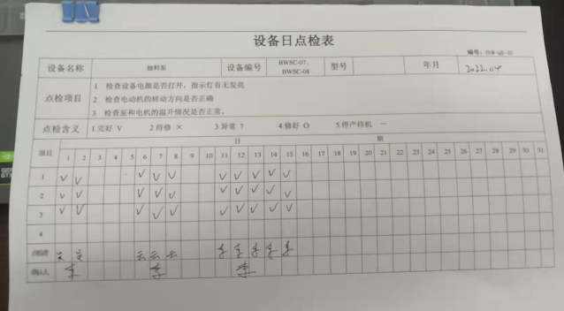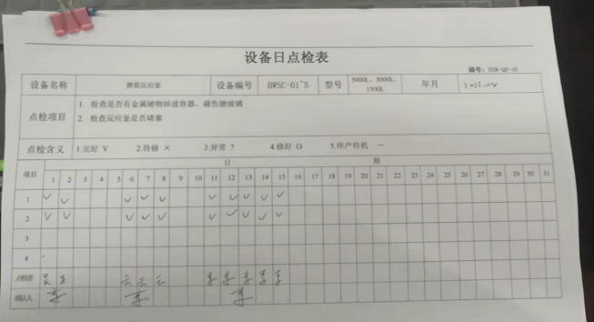  4、抽查设施保养记录，采用《设备保养记录表》进行记录，保养方式采取日点检、月保养方式进行进行。  设施名称：搪瓷反应釜  时间：2021.8.26  维护内容：  - 检查反应釜釜内及夹套操作压力、温度；  - 检查搪瓷衬里、传动部件、密封情况等；、  - 检查是否有磨损部件；  。。。。。。  保养人：李永兴  - 特种设备：立式水火管燃气锅炉  据管理人员说明：锅炉内检已完成，证书尚未发布，有德阳市市场监管局发布的设备内检详情：  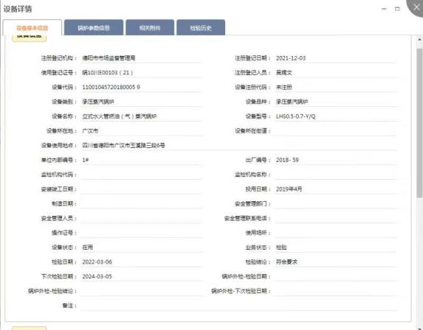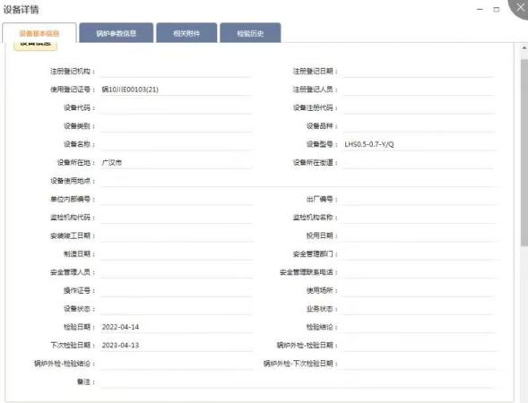  锅炉外检已安排到位，计划下周进行检验，下次审核关注。  - 可燃气体报警装置  公司在锅炉，反应釜等位置安装有可燃气体报警装置，装置进行了检验，报告见附件。  7、支持性服务，产品运输主要为物流公司，询问负责人，能满足产品运输要求，公司未建立信息管理系统用于生产和服务  目前该公司基础设施符合要求，基本能满足公司油田助剂的加工和销售的要求。其他设备均按要求进行了保养，保养记录齐全，设备项目保养规范，现场生产设备状态完好。  现场查看：  车间内照明设施齐全，均配备了消防设施等设施。办公室明亮，作业场所光线较充足。对生产环境无特殊要求。但生产车间设备放置凌乱，地面包装桶堆放无序，已向负责人提出该问题，下次审核时重点关注其整改效果。  目前工作环境符合生产需要。 | 符合
监视和测量设备 | Q7.1.5 | 查《监视和测量设备一览表》生产车间及检验部门均按策划的要求配置了相应的检测设备，其中包括：增压稠化仪、密度计、增压养护釜、称重显示控制器、氮气表、压力表、电子台秤、数显温度计等，均采用委外送检。  抽在用检具的检定或校准证书，能提供增压稠化仪、密度计、增压养护釜、称重显示控制器、氮气表、压力表、电子台秤有效检定证据,具体见附件。关注去年不符合项：查在用的数显温度计能够提供有效的校准或检定证书，已完成整改，整改有效。 | 符合
运行策划和控制 | Q8.1 | 公司主要生产范围：油田助剂的加工、销售。  公司产品执行标准主要为：油田注水用粘土稳定剂通用技术条件 DB65/T 3483-2013、钻井液用硅稳定剂HFT-401Q/CNPC 62-2002、油气田压裂酸化及注水用粘土稳定剂性能评价方法SY/T 5971-2016及合同协议。  生产部负责产品实现和服务提供的策划，策划输出的具体结果包括以下内容：  a）确定产品和服务的要求；--产品标准  b）建立过程准则以及产品和服务的接收准则；---检验标准、作业指导书  c）确定符合产品和服务要求的资源；---工艺流程图  d）按照准则实施过程控制；---生产和服务过程监控  e）保持、保留必要的文件和记录。---文件和质量记录  ----策划输出经过评审及跟进、必要的更改控制及批准等以适合组织的运行需要。  ----关键/特殊过程：搅拌过程。  ----外包过程：无  ----经确认：暂无策划的更改。 | 符合
设计和开发策划 | Q8.3 | 本公司生产服务流程和模式已经成熟，没有开发新的管理模式和流程，公司主要依据客户的要求，实施物料的采购、生产和销售，以往的管理方式及所提供的服务已经得到客户认可。服务过程较简单，未涉及设计开发过程。 | 符合
生产和服务提供的控制  产品和服务放行； | Q8.5.1  Q8.6（过程检验部分） | 查生产部及生产车间对产品的生产过程进行了策划及控制。  1.查生产车间各工序(工位)均有正在生产的工序卡、参数，均为现行有效的文件，受控标识清楚；  2.查生产车间及作业工位执行的作业指导书主要包括：工序卡、检验记录、工序作业指导书等，均放置于可视范围内或张贴在墙上，便于查阅对照。  3.现场查看：生产车间的生产设备工作正常，状态良好，无异常现象，符合产品的生产的条件及要求。  生产车间已按维护的要求对生产设备进行了规定的维护及检修。  4.查生产车间及各工位均按策划的要求配置了相应的检测设备，其中有增压稠化仪、密度计、增压养护釜、称重显示控制器、氮气表、压力表、电子台秤、数显温度计等。经与标准对照，能满足对产品检测的要求。查现场使用的检测设备检定标识清楚，状态完好。  审核范围：油田助剂的加工、销售  其加工流程为：  进料→搅拌→加热→降温→放料→检测→包装入库  搅拌为关键/需确认过程  查，生产部按订单下达生产计划，查有生产任务通知和检验任务通知：  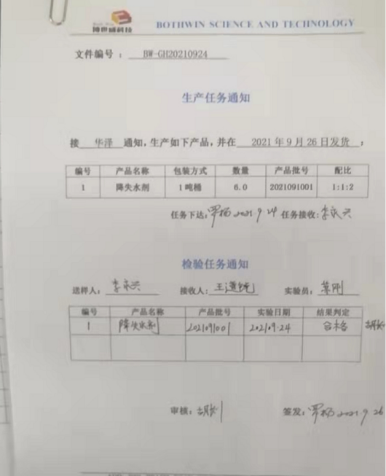  生产工序操作检查：抽AMPS降失水剂批号：2022030901生产加工工序  1、进料搅拌工序：加定量清水入反应釜，开启搅拌，用升降机运送聚乙烯醇150kg加入。  原料：清水，聚乙烯醇，  设备：搪瓷反应釜、抽水泵、磅秤、升降机  操作员工：张**，吴**  依据：《AMPS降失水剂生产操作规程》  质量要求：定量准确  计量设备：磅秤  质量抽查记录：水：1200kg，聚乙烯醇：6袋（25kg/袋）  2、加热工序：用锅炉通蒸汽，将反应釜升温至90℃，保温1个小时。  设备：蒸汽锅炉、数显温度计  操作员工：李**  依据：《AMPS降失水剂生产操作规程》  质量要求：升温至90℃，保温1个小时  计量设备：数显温度计  质量抽查记录：温度：90℃，保温1H。  3、降温工序：保温结束后，反应釜通冷却水降温至60℃以下，加入粉状降失水剂350kg，葡萄糖酸钠25kg。  设备：反应釜、升降机  操作员工：张**  依据：《AMPS降失水剂生产操作规程》  质量要求：温度控制在60℃，料剂定量准确  计量设备：数显温度计  质量抽查记录：温度：55℃，粉状降失水剂14袋（25kg/袋）g，葡萄糖酸钠1袋（25kg/袋）。  - 放料工序：待物料完全溶解，且搅拌均匀后，从釜底开启放料阀，将产品放入包装桶内。  设备：磅秤  操作员工：云**  依据：《AMPS降失水剂生产操作规程》  质量要求：大桶：1000±5kg，小桶：25±0.2kg（小桶需托盘）。  计量设备：磅秤  质量抽查记录：在进行小桶AMPS降失水剂生产，抽小桶重量：25.0kg。  - 检测工序：检验员从包装桶中取样品送化验室进行检验。  操作员工：胡*  依据标准：《Q/BW001-2016》  检验项目：外观、密度、PH、稠化时间。。。。  计量设备：密度计，PH计、增压稠化仪  质量抽查记录：外观：无色粘稠液体，密度：1.08，PH：7.0。。。。。。  结论；符合  - 包装入库工序：待合格后，用叉车运送至成品区堆放。  设备：叉车  操作员工：张**  其生产过程基本受控  生产加工过程特殊过程为搅拌过程：  查有搅拌过程能力确认表：  设备确认：对搪瓷反应釜5台均定期进行了保养，使用过程中正常，未出现过故障。  人员能力：对搅拌相关人员的质量意识、工作能力和经验、资格三方面进行了判别，经培训合格后确认其能力后上岗。  过程方法：制订有年度培训计划，对人员进行了培训学习，培训合格！搅拌过程文件有：生产管理制度等；管理：生产部主管负责整个过程的监控。  材料：采购的材料都是经检验合格后才进行使用。  验证确认：能对搅拌过程进行有效控制，确认签字人/日期：李永兴 2021.10.12 | 符合
标识及可追溯性 | Q8.5.2 | 现场查见，公司在生产经营过程中对标识和可追溯性进行了规定。  1.公司质量体系对产品、检验状态进行了规定，标识的方法采用标牌、记录等。现场观察：原材料采用“标识卡”进行标识，卡上注明“原材料名称”、“规格型号”、“进厂日期”、“材料规格”、 “数量”、“检验状态”等内容。  2.生产过程用采用检验记录进行标识；  3.产品检验状态采用：合格、不合格、待检等标识；  4.生产记录对质检员、生产日期以及使用的原料等进行了记录，能做到追溯的目的。  通过上述标识可以追溯服务产品的来源，和产品的日期、过程控制状况。  标识基本符合要求。 | 符合
顾客或外部供方的财产 | Q8.5.3 | 公司的顾客的财产有顾客信息、合同和技术文件，公司对顾客或外部供方财产进行了保存，当顾客或外部供方财产丢失时，应告知顾客或外部供方。在服务现场保护好顾客财产，不出现损伤。  负责人讲目前没有发生顾客或外部供方财产丢失或损伤情况； | 符合
防护 | Q8.5.4 | 查，公司质量体系对产品的防护进行了规范，包括：标识、搬运、储存等保护措施。  现场观察:  1.标识：工序及交付的产品均采用标识卡进行了标识；  2.搬运：采用叉车进行搬运，货物堆放整齐，无超高现象，未见有损产品质量的野蛮作业。  3.贮存：公司生产部门有专门的堆放区，各种材料、半成品、在制品、成品均贮存在恰当的场所，通风、采光、防潮，条件良好。  4.查：产品入库，验收、保管有相应的管理程序。有管理员职责、出入库制度；入库有检验。  5.现场检查，车间及仓库，各类物资均分类存放，消防设施齐全，并在有效期内。  基本符合要求。 | 符合
交付后活动 | Q8.5.5 | 查问，对于已经交付的产品，公司承诺：产成品交付后随时跟踪质量状况，发现问题，及时上门进行解决。  查，公司策划了售后管理的要求。  2021年至今暂无客户反馈质量问题。 | 符合
更改控制 | Q8.5.6 | 查，公司对产品实现过程的更改策划了管理要求。主要包括：工艺更改、材料更改、产品信息更改等。  现场查，公司对于更改生产信息的管理，均为重新发放生产计划，并回收作废的计划单。  查，对于工艺、材料等更改，必须经过评审，确认能满足要求后方能进行正常生产，具体按文件管理要求。  查，近期暂无工艺、材料变更的情况。 | 符合
产品和服务放行； | Q8.6 | 公司为验证产品和服务的要求是否得到满足对需实施监视和检验的阶段、过程、项目及记录等予以规定，查见公司检验规范规定了原材料、生产过程、成品出厂所有产品的检验方法、标准。  公司明确对各阶段产品和服务的放行均须实施必要的记录并保留。详见如下输入、过程及输出检验证据抽样。  一、原材料检验：公司来料主要为办公设备、劳保用品，对办公用品主要采取在入库时验证，在入库单上记录。原材料有进料验收单  抽《进货检验记录》  - 时间：2021.11.5 材料名称：缓蚀剂  检验项目 ：数量、规格型号，检验报告  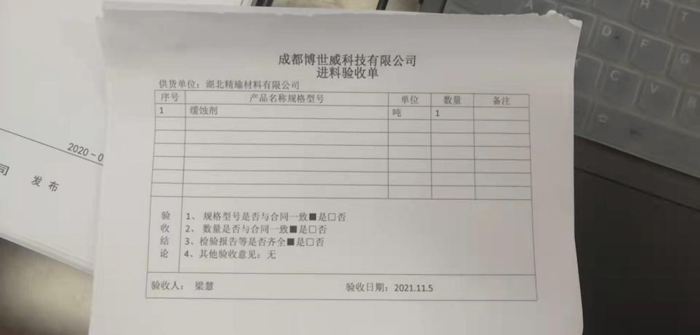  结论：合格 验证员：梁慧  2、时间：2021.11.1 材料名称：泡排剂  检验项目： 数量、规格型号，检验报告  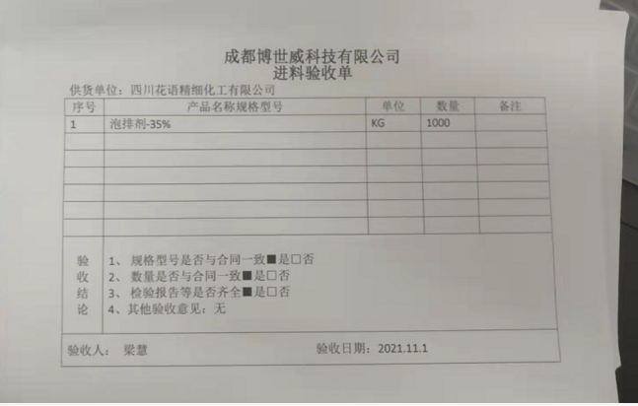  结论：合格 验证员：梁慧  。。。。。。  二、过程检验：见8.5.1。  三、成品检验： 依据《验收规范》和相关标准。  1、抽《产品质量检验报告》  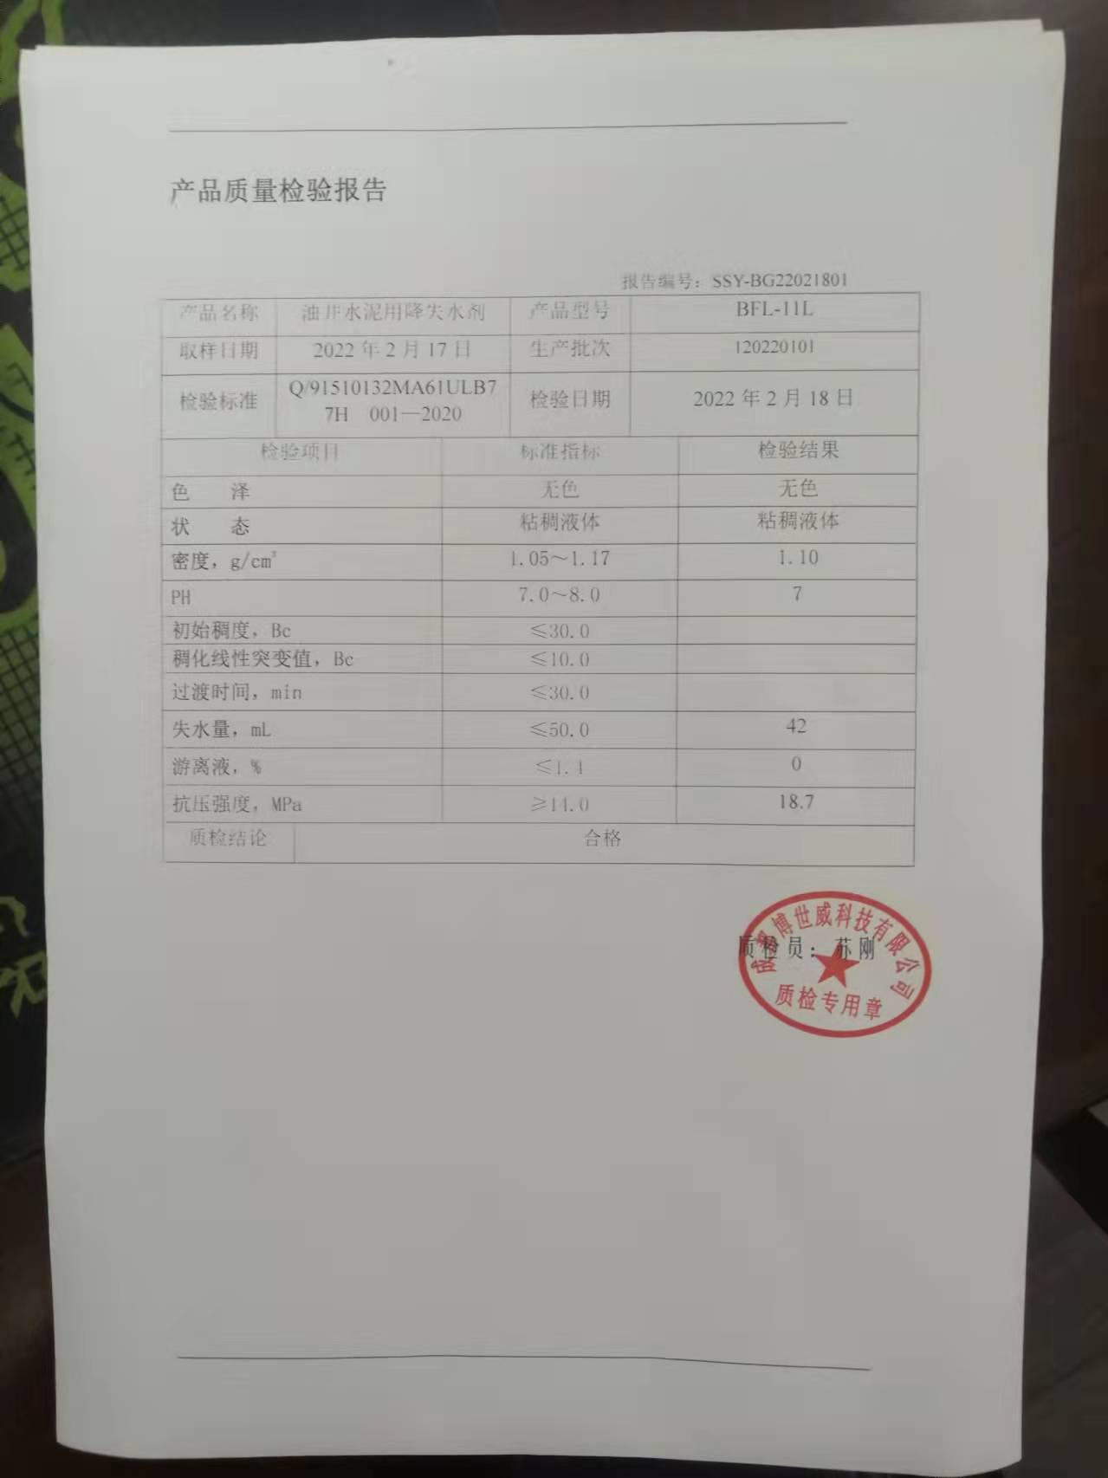  2、抽《产品质量检验报告》  企业化验室检测设备满足产品检验要求，无需委外检测。 | 符合
不合格输出的控制 | Q8.7 | 组织编制了《不合格控制程序》：该公司的不合格处理方式有:按不合格的情况及程度进行分类分级处理。  抽：《不合格处置单》  产品名称：降失水剂，产品型号：BFL-11L，订单号：20211201  不合格描述：成品仓库产品标签脱落。  解决措施：  1、异常判定：外观不良  2、向前追溯批次：-  3、向后追溯批次：-  原因分析：包装桶上污渍未清理干净，导致标签贴合不牢。  处理意见：清理干净包装桶重新贴上标签  主管意见：同意 负责人：李永兴 2021.12.20  验证：符合要求。 负责人：李仕勇 2021.12.21  负责人讲：组织基本上没有让步接收、让步放行、让步使用的情况。 | 符合
说明：不符合标注N

管理体系审核记录表

过程与活动、  抽样计划 | 涉及  条款 | 受审核部门：生产部 主管领导：李永兴 陪同人员： 桂余映 | 判定
 |  | 审核员：余家龙， 审核时间：2022.4.16
 |  | 审核条款：ISO45001：2018：5.3组织的角色、职责和权限；6.2目标及其实现的策划；6.1.2危险源辨识和职业安全风险评价；8.1运行策划和控制；8.2应急准备和响应；
组织的角色、职责和权限 | S5.3 | 查生产部主要工作职责：  1） 负责编制相应工艺规程、产品检验接收规程及相关作业指导书，明确关键工序和特殊工序；  2） 负责编制生产计划、组织产品实现过程的策划及实现；  3） 负责本公司的数据分析工作；  4） 负责生产过程中的技术指导和不合格的控制；  5） 负责在供方评定时进行样品测试；  6） 负责采购产品的验证和本公司产品的检验工作；  7） 负责对本公司监视和测量设备的管理工作。  ……  生产部负责人对部门职责清楚。 | 符合
目标及其实现的策划 | S6.2 | 查生产部的安全目标为：  职业健康安全目标 实施情况（2021.3-2022.3）  1）火灾事故发生率为0 0  2）死亡事故发生率为0 0  查：2021年3月-2022年3月生产部目标完成情况：均能达到要求。  查，公司编制了安全目标管理实施方案：制定、执行程序或作业文件；加强监测和测量；培训与教育；应急响应。 | 符合
危险源识别、评价与控制措施 | S6.1.2 | 查，生产部经过辨识与评审形成了《危险源辨识评价表》共识别出37项危险源，包括电气使用不当造成火灾；员工操作不当造成触电；生产加工过程烫伤、化学品泄漏、设备设施造成机械伤害等引发意外伤害；夏季高温作业中暑等危险源。  采用的是经验判断法、过程分析法识别。  打分法确定重大风险：火灾、意外伤害（化学品泄露、货物砸伤等）、职业病。  危险源辨识基本充分、风险等级评价基本合理。  查，火灾控制措施有：  1、配备适当的消防器材和设备；  2、公共区域张贴消防/触电安全标示：如安全出口、禁止吸烟等。  3、明确应急事故处理流程，制定火灾应急预案，并定期进行演练。  4、定期进行日常环境安全巡视。  危险源识别基本充分，控制措施需要完善。 | 符合
运行策划和控制 | S8.1 | 查，生产部实施以下安全管理制度：《职业健康安全运行控制程序》、《劳动防护用品管理制度》、《职业卫生与职业病预防管理制度》《消防安全管理制度》、《用电安全管理规定》、《公司劳动安全管理办法》、《消防器材管理规定程序》、《火灾事故应急救援预案》等。  在生产部查看，油田助剂的加工正常进行，其认证范围处于正常经营情况。  据介绍，公司油田助剂的加工流程：进料→搅拌→加热→降温→放料→检测→包装入库  查不可接受风险源：火灾、意外伤害（化学品泄露、货物砸伤等）、职业病  查看，公司制订的相应的安全管理制度及管理方案，对不可接受风险源进行管控。  1、查火灾预防管理：  查，公司制订了火灾预防管理规定、应急管理规定。在车间、及办公场所均设置了消防栓、灭火器、应急疏散指示灯等。  查，生产部员工定期参加综合部的消防、应急、逃生培训和演习。  现场查看，公司办公地点楼层，消防逃生通道畅通，办公室设置了烟雾感应器，现场打开消防栓，能供水，压力明显。  现场查看，火灾伤害预防管理基本符合要求。  2、意外伤害（化学品泄露、货物砸伤等伤害）：  现场了解：公司制订了人员防护管理规定、应急管理规定。  查，生产部员工参加了三级安全培训，抽操作工培训，有三级安全培训记录，另外操作工定期参加操作规程的培训,并进行了安全教育。  现场查看未发现电线裸露情况，均有穿墙保护，未发现大功率电器使用情况。要求用电维修等公司要求必须由电工进行维修操作，非专业人员不得违规操作。  提供：《员工劳动保护管理规定》、《生产安全事故应急预案》及工序安全操作规程。  查，公司的专业人员配置了劳保用品：工作服务、劳保手套、口罩等。  现场查看，在车间，主要控制化学品泄露、货物砸伤，现场有警示标识，操作员工均穿戴有工作服、佩戴有手套，操作符合要求。  现场查看，在楼道前加有围栏，能起到伤害的防护，有警示标识，能起到高坠预防。  现场查看车间暂无明显安全隐患，整改有效。  现场查看，配置了必备的应急药品，如创口贴、急救包等。  3、查现场职业病预防管理：  主要为生产过程对废气、粉尘、强碱强酸的防护。在投料搅拌等环节都采取佩戴防毒面罩的方式进行防护，控制粉尘对身体的影响现场查看，投料搅拌处员工按规定佩戴防护装置符合管理要求。 | 符合
应急准备和响应 | S8.2 | 查见：《应急准备和响应管理制度》、《公司火灾应急预案》等  查见：消防应急演练记录表：公司全体人员参加了2022年1月18日进行的消防应急预案演练。查，能提供以上演练记录及火灾演习总结报告。通过演练，检验了公司应对突发事件的能力、以及公司触电、火灾事故应急预案的可操作性。有效降低事故危害，减少事故损失，确保员工人身安全和公司安全、健康、有序的发展等。  查应急准备：生产车间配备的消防器材完善、良好。 | 符合
说明：不符合标注N

